## Mennyire egyenszilárd a német gazdaság energia-gazdálkodása

avagy

## Milyen tényezők befolyásolják az energiafogyasztás regionális alakulását?

Anonim Hallgató

## Az intézményi kötődés

KJE

## Kivonat

Ezen módszertani demonstrációt bemutató tanulmány tartalmi célja, hogy kiderítsük, vajon triviális, egyelőre kizárólag statikus adatokon alapuló elemzések során a német gazdaság energia-felhasználásának regionális alakulása, ennek egyenszilárdsága vizsgálható-e és ha igen, milyen aggregált nézetekben (pl. kelet vs. nyugat, méret, jogállás) milyen előnyös/hátrányos konstellációk ismerhetők fel (diagnózis), hogy ezzel lehessen a politikacsinálás (terápia) objektivitását támogatni.?

## Kulcsszavak

Energiafogyasztás, egyenszilárdság, korreláció,

## Idegen nyelven is átadandó rétegek

Title: How equitable the energy management of the German economy, or what factors influence the regional development of energy consumption.

Subtitle: Which factors does influence the energy consumption regional evolution

Abstract: The purpose of this methodological demonstration study, is to find out, whether is it possible to determine the German energy consumption regional development based on currently only trivial static data, and if along these data, will be possible to measure the equity of it. In case of measurability, in which aggregated views (for e.g., east vs. West, size, legal status) would it be possible, and which advantageous/disadvantageous constellations are to recognise (diagnostic). Along these results the political objectivity could be helped.

Keywords: energy consumption, equitability, correlation

## Bevezetés

### Célok

* Kideríteni, hogy érdemes-e egyenszilárdságról Németországot illetően az energiafogyasztás tekintetében beszélni
* Kideríteni, hogy a regionális különbségeknek milyen típusai, mértékei lehetnek
* Melyek azok a régiók/aggregációk, amelyek elmaradottabbak?

### Feladatok

* Regionális energiafogyasztási adatok gyűjtése (Y)
* Vizsgálati szempontok tervezése (Xi)
* Regionális turisztikai és vállalkozói mutatók gyűjtése (Xi)
* Különböző régiókban az egy üzemre jutó mutatók, mint pl. foglalkoztatott személyek, fejlesztés, bevétel mértékének az a regionális energiafogyasztással való összevetése (méretfüggetlenítés)
* A régiók kapcsolatának vizsgálata az előbbi mutatók alapján MI-alapú (lépcsős) termelési függvényeken keresztül
* A legjobb becslési pontosság közelítése

### Motivációk

Az energia egyre nagyobb mértékű fogyasztása, a megújuló energia hasznosítása és fejlesztése, illetve az egy országon belül lévő elmaradottabb/pazarlóbb/kitettebb területek fejlesztése kapcsolatában felmerült a kérdés, hogy vajon azok a régiók, amely a valóban sokkal többet fogyasztanak elektromos áramot, mint a többi régió, csupán pazarló életet élnek, vagy ezt a jó érdekében teszik. Ezen kívül, azokon a területeken, ahol a fogyasztás alacsonyabb/magasabb, mint az a modellszámítások alapján normatívan kellene, hogy legyen, lehet-e összefüggést találni pl. a NY-i régiók fejlettsége, illetve K-i régiók elmaradottsága között, az egyes jogi formák között (vö. Kreisfreie Stadt, Kreis, stb.), méret alapon, stb.

### Célcsoportok

A politika (inkl. a média) egyes szereplői felelnek azért, hogy a naivitás egyre inkább visszaszorításra kerüljön a tény-alapú szakpolitikák képzése kapcsán.

### Hasznosság

A kutatásnak/vizsgálatnak a haszna abban rejlik, hogy felszínre kerül egy homogén kimutatás a németországi régiók fejlettségével és jóságával kapcsolatban és képesek leszünk meghatározni a segítségre szoruló, elmaradottabb városokat, régiókat. Ezen adatok hasznosításával később akcióterveket lehet készíteni pl. ezek felzárkóztatására, az egyenszilárdság növelése, ahol az egyenszilárdsághoz való jog a jogbiztonsághoz, az esély-egyenlőséghez való absztrakt (szómágikus) jogok operacionalizálásaként fogható fel.

## Szakirodalmi/saját előzmények

Német statisztikai hivatal statisztikai adattáblái

### A probléma/jelenség története

Konkrétan ilyen tekintetben nem vizsgálták a régiók közötti kapcsolatot, azonban számos tanulmány található periféria területek felzárkóztatásáról.

### A probléma/jelenség aktuális állapota

<https://miau.my-x.hu/miau/281/renitent_countries.docx>

<https://miau.my-x.hu/miau/281/renitent_countries.xlsx>

Az EU-tagországok jogi egyenszilárdságának vizsgálata, ugyan naiv=nem-optimalizált módon a szakirodalom szerves része.

#### A probléma jelenség adatvagyona

A tagországok jogvitáiról szóló adatvagyon triviálisan adott mindenki számára korlátlan hozzáféréssel: mindösszesen, idősorosan, ill. szektorális bontásban.

#### A probléma/jelenség értelmezésének módszertana

A naiv megoldás önkényes szabályok alapján képzett jó-közepes-rossz (zöld-sárga-piros) országcsoportokat, melyek objektív/optimalizáló eljárásokkal nem voltak legitimálhatók csak. Kb. 50%-ban. Emellett az összes jogi eljárás által szállított ismét csak naiv gyanúrangsor 27 tagország esetén +5/-6 rangsorértékkel torzult a szektorális adatok „súlyozó” hatásai miatt az anti-diszkriminatív elvet követve.

### Potenciális megoldási alternatívák

A szakmainak nevezett közösség, mely naiv értékeléseket ad ki évszázadok óta olyan kérdésekben, melyekre létezik objektívebb válasz, nem szívesen szembesül évszázados szubjektivitásával – sajnos.

## Adatok és módszerek

Az adatok a német statisztikai hivatal (DESTATIS) hivatalos oldalár származnak. Az adathalmaz statikus jellegű 2020. évi.

A problémát két gondolati sík mentén vizsgáltam, 1. az energiafogyasztás jótékonyságát a belőle létrehozott javak mértékével fejeztem ki 2. az energiafogyasztást a turisztikai mutatók segítségével vetettem össze és feltételeztem a fogyasztás jóságát, az emberi kikapcsolódásra való tekintettel.

#### Adatvagyon

1. Németországi régiók
2. Energiafelhasználás (Y): az energiafogyasztás mértéke és annak „jótékonyságának” vizsgálata. A viszonyítás alapját képezi
3. „Bertriebe” -cégek: A bizonyos régiókban található vállalatoknak száma. Minél több vállalkozás található egy térségben, annál nagyobb a valószínűsége, hogy az energiafogyasztás is magas lesz.
4. „Tätige Personen” - munkavállalok: minél több ember van foglalkoztatva, annál jobb a munkapiaci helyzet, így a magas áramfogyasztás megalapozott és a „jót” szolgálja
5. „Invenstitionen” - beruházások: a régióban megvalósult beruházások értéke a terület felkapottsága
6. „Umsatz” - értékesítési volumen: magas értékesítési volumen, magas áramszükségletet feltételez
7. „Auslandsumsatz” - külföldi értékesítési volumen:
8. „Geöffnette Beheberungsbetriebe” - tárgyévben nyitva lévő szálláshelyek:
9. „Angebotene Schlafgelegenheiten” – férőhelyek száma:
10. „Gästeankünfte“– vendégérkezések - a térség turisztikai keresletét tükrözi
11. „Gästeübernachtungen”- vendégéjszakák száma: a térség turisztikai keresletét tükrözi

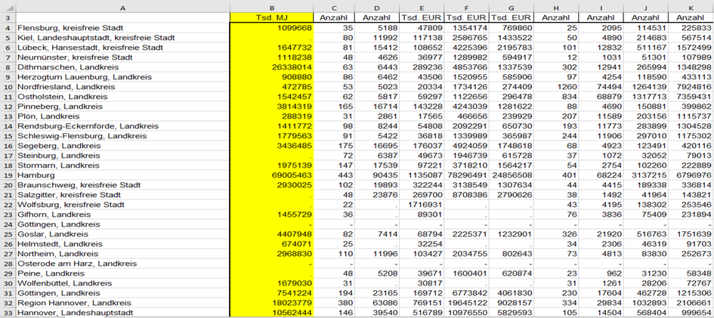

Táblázat 1: https://miau.my-x.hu/miau/281/nemet_egyenszilardsag.xlsx (munkalap: OAM tartomány: A2:K492)

* 360 régió regionális adata a feljebbi kategóriákból
* A végső vizsgálati adathalmaz 327-re redukálódott mert ezen régiókról volt elegendő adat

### Saját módszertan

A vizsgálathoz a COCO internetes robotot fogom segítségül hívni. A gép lényege, hogy egy sor hasonló adatot, képes összevetni azon elv mentén, hogy kiválasztja a jók közül a legjobbat. Így az én esetemben meghatározhatjuk, hogy a fogyasztás mértéke egybevág-e annak jótékonyságával.

Mivel az energiafogyasztás volt az összevetés alapja (Y), ezért az adatok homogenizálni kellett a jobb összehasonlíthatóság érdekében. Ezt úgy értem el, hogy az adatokat 1 üzemre vetítve kiszámoltam (vö. 2. táblázat).

Ein Bild, das Tisch enthält.

Táblázat 2 (https://miau.my-x.hu/miau/281/nemet_egyenszilardsag.xlsx (munkalap: Munka 1 Tartomány: A2:V331)

Ahhoz, hogy a robot megfelelően tudjon működni, biztosítanunk kell, hogy az előjeleket ne zavarják meg. Ehhez a különböző attribútumokat rangsorolni kell a régiók mentén (vö. 3. táblázat).

Ein Bild, das Tisch enthält.

Lásd táblázat 3

táblázat 3 Attribútumok direkt és inverz rangsora

Táblázat 3: https://miau.my-x.hu/miau/281/nemet_egyenszilardsag.xlsx (munkalap: Munka1 Tartomány X1:AO331)

A következő lépés az attribútumok rangsorolása volt, direkt és inverz módon. Ezzel a módszerrel is a gépet szolgáltuk, hogy annak minél kisebb számokkal kelljen dolgoznia. Ez oda vezetett, hogy a mátrixot gyorsabban képes volt kiértékelni. Azonban ez nem bizonyult elégnek, így a rangsorolás során vizsgált értékeket rendre 10-zel, majd 100-zal osztottam (vö. Táblázat 4):

Ein Bild, das Tisch enthält.

Táblázat 4: https://miau.my-x.hu/miau/281/nemet_egyenszilardsag.xlsx (munkalap: Munka1 (2) Tartomány: X2:AO331)

Az utolsó AO oszlopban látható számoknál megfigyelhető, hogy azok 1000-rel meg lettek szorozva, hasonlóképpen a gépet szolgálta. A teljes vizsgálat végét a korreláció mértékében határoztunk meg, vagy is minél inkább közelít a korreláció az 1-hez, annál inkább van értelme egyenszilárdságról beszélni, vagyis az értékek egymással kölcsönhatásban vannak.

Ein Bild, das Tisch enthält.

Táblázat 5: https://miau.my-x.hu/miau/281/nemet_egyenszilardsag.xlsx (munkalap: Munka1 (4) tartomány: X2:AO331)

Az kísérletezés tovább folytatódott, hiszen a korreláció még mindig nem volt túl magas (0,37-0,38) ezért az utolsó AO oszlopban látható értéket először 1000-rel osztottuk, majd 1000-et hozzáadtunk (vö. pl. <https://miau.my-x.hu/miau/281/Y_conversions.xlsx>).

Ez a módszer már hatásosnak bizonyult és a következő eredményeket kaptuk:

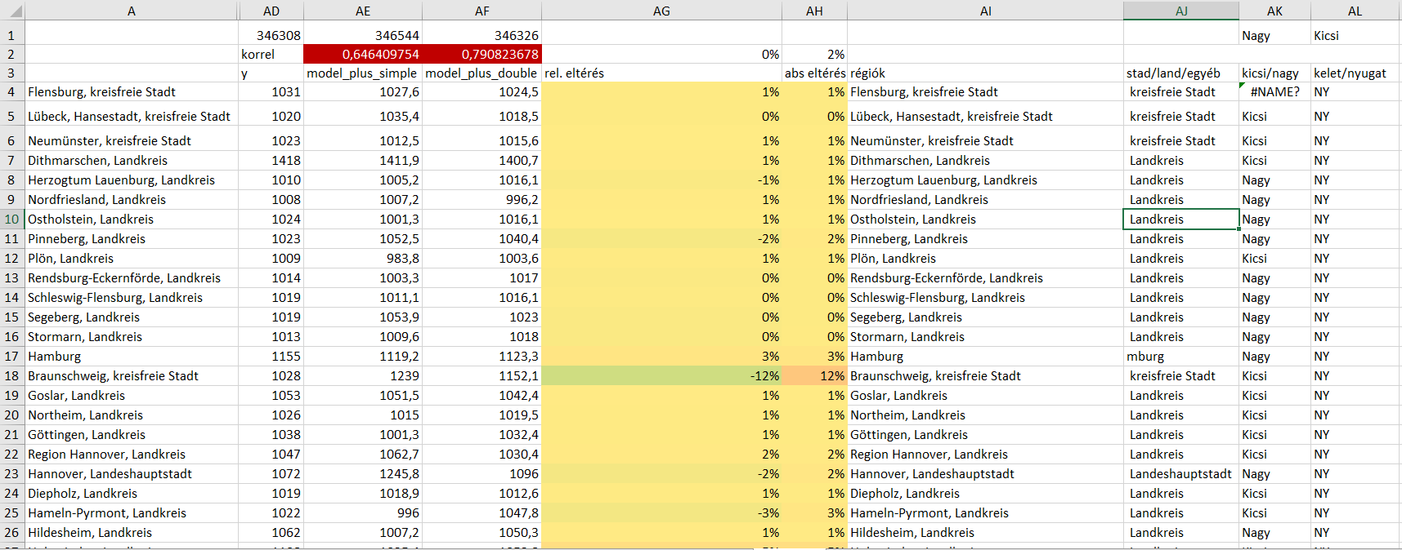

Táblázat 6: https://miau.my-x.hu/miau/281/nemet_egyenszilardsag.xlsx (munkalap: Munka 7 tartomány: AD1:AL330)

A fenti táblázatban szereplő értékeket tehát a következő módon kaptuk:

* A rendelkezésre álló adatokat csoportosítottuk és meghatároztuk egy üzemre
* A kapott értékeket először 100-zal elosztottuk, majd direkt és inverz módon rangsoroltuk. Ezzel a módszerrel az előjelektől szabadultunk meg
* Ez után a vetítési alapot (energiafogyasztás) 1000-rel elosztottuk, majd 1000-et hozzáadtunk, hogy a korreláció minél inkább tartson az 1-hez

Az így kapott rangsort a COCO online robotba bemásoltuk, amely a rangsor alapján megállapította, hogy a az értékek mennyibe inganak ki a fogyasztástól AG4:AG330, illetve inverz rangsorból kapott eredmények AH4:AH330.

AG4:AG330 és az AH4:AH330 tartományban ezeknek relatív és abszolút eltérése látható.

## Eredmények

Az AG4:330 és AH4AH330 tartomány alapján az eltérés -41%-tól 26%-ig terjed. Az eltérések szűrését - -4% és 4% közötti értékek figyelmen kívül hagyása - követően 51 régióban volt szignifikáns az eltérés.

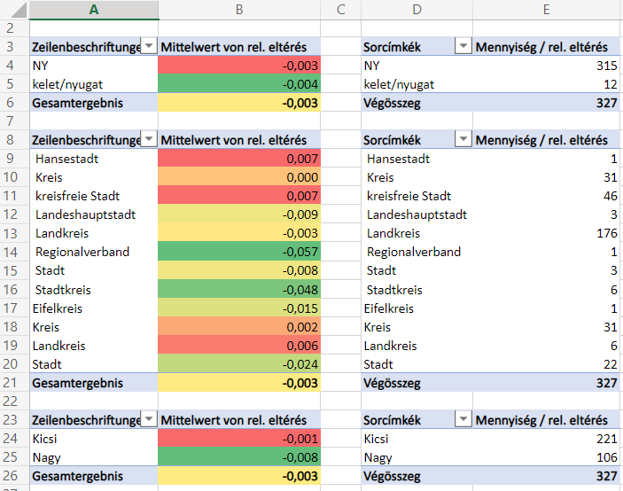

Táblázat 7: https://miau.my-x.hu/miau/281/nemet_egyenszilardsag.xlsx (munkalap: Tabelle 2 tartomány: A3:E26)

A fenti pivot táblázat hivatott szemléltetni a regionális fogyasztások és az általunk meghatározott viszonyítási alapok kapcsolatát, vagyis az elvárttól való különbözőségét. Ebben a vizsgálatban a teljes adathalmazt vetettük össze, vagyis a 327 területi egység adatával dolgoztunk. Mivel nagy számban volt az eltérés (-)4%-(+)4% között, ezért a különbségek itt nem oly mértékben feltűnőek. Megállapítható azonban, hogy:

* a keleti országrész kedvezőbben hasznosítja az energiát, mint a nyugati oldal,
* a magasabb besorolású közigazgatási területek energiafelhasználása jobb, mint a alacsonyabbaké, élen a „Regionalverband-ok” és „Stadtkreis-ok”,
* ezt a tényt a 3. táblázat értékei is alátámasztják, ahol ugyan csak a nagyobb területű városok hasznosítják kedvezőbben erőforrásaikat.

Ein Bild, das Tisch enthält.

Táblázat 8: https://miau.my-x.hu/miau/281/nemet_egyenszilardsag.xlsx (munkalap: Tabelle 2 tartomány: G3:K23)

A 8. táblázat adatai, a szűrt eredményeket tartalmazzák, vagyis csak olyan városokat vizsgál, ahol az eltérés a várttól jelentősen eltérő volt. Az végső következtetésen azonban nem sokat változtat, az előbbiekben megfigyelt séma itt is visszaköszön.

### Hipotézisek/elvárások/kérdések

### Válaszok/állapotok

Azok a városok, régiók, amelyek vonzáskörzetében sok vállalkozás működik, illetve a turistaérkezések is magasan vannak, ott az energiafogyasztás is magas lesz – tehát a fogyasztás magas szintje ennek köszönhető.

## Vita

Az adatok összegyűjtése némi problémát jelentett olyan tekintetben, hogy nincs teljes átfedés az adatok időhorizontját tekintve. Az alapadatok, vagyis a fogyasztási értékek 2020-as adatokat, míg a turisztikai vonatkozású adatok, néhol 2019-es adatokat tartalmaznak. Ennek jelentősége eltörpül, pontosságát tekintve, viszont jelentős.

## Következtetések

Az egyenszilárdság vizsgálata bármilyen inputok (Xi) alapján racionális tevékenység, mert rámutat arra (vö. diagnózis/gyanúgenerálás), hol érdemes a részleteket tételesen megfigyelni. A stratégiai szintű összevetések (pl. kelet vs nyugat) egy ország iparpolitikájának, sőt általános társadalmi egészségének monitoraként is értelmezhető (vö. keleti tartományok nyugatiakéitól egészen eltérő választási eredményei pl. 2021 őszén).

## Jövőkép

Az adatok tekintetében, érdemes volna homogén adatokkal is a vizsgálatot lefolytatni, illetve, más attribútumok mentén is megvizsgálni az energiafogyasztást. A megújuló energia felhasználásának regionális alakulását a hagyományos energiaforrások felhasználásával szemben érdemes lenne megvizsgálni, hiszen az az energiafelhasználás jótékonyságát emelhetné.

## Mellékletek

### Rövidítések jegyzéke

COCO: component based object comparison for objectivity - <https://miau.my-x.hu/myx-free/>

### Referenciák

…szövegközben…

### Tartalomjegyzék

Mennyire egyenszilárd a német gazdaság energia-gazdálkodása 1

Milyen tényezők befolyásolják az energiafogyasztás regionális alakulását? 1

Az intézményi kötődés 1

Kivonat 1

Kulcsszavak 1

Idegen nyelven is átadandó rétegek 1

Bevezetés 2

Célok 2

Feladatok 2

Motivációk 2

Célcsoportok 2

Hasznosság 2

Szakirodalmi/saját előzmények 2

A probléma/jelenség története 2

A probléma/jelenség aktuális állapota 3

A probléma jelenség adatvagyona 3

A probléma/jelenség értelmezésének módszertana 3

Potenciális megoldási alternatívák 3

Adatok és módszerek 3

Adatvagyon 3

Saját módszertan 4

Eredmények 7

Hipotézisek/elvárások/kérdések 8

Válaszok/állapotok 8

Vita 8

Következtetések 8

Jövőkép 8

Mellékletek 9

Rövidítések jegyzéke 9

Referenciák 9

Tartalomjegyzék 10